

Муниципальное казённое учреждение «Управление образования»
МР «Табасаранский район»
368650 с. Хучни ул. Османова 32. 32-0-62; 23-1-30 Факс (8-249)22-0-62,e-mail: nasyr-52-52@mail.ru_

Справка об открытии в образовательных организациях мемориальных досок погибшим военнослужащим на Украине

В Табасаранском районе 3 сентября в 18 школах состоялось открытие мемориальных досок в честь погибших военнослужащих в специальной военной операции на Украине. Памятные доски установили в стенах школ, где учились погибшие. Мероприятия приурочены к отмечаемому сегодня в России ко Дню солидарности в борьбе с терроризмом.
В торжественных мероприятиях в каждой школе побывали почетные гости и уполномоченные от администрации официальные лица. Глава Табасаранского района Магомед Курбанов принял участие на памятном митинге в двух школах — в Хучнинском лицее №1 и в Новолидженской СОШ.
В Хучниском лицее№1 открыли мемориальные доски трём выпускникам школы – Сулейманову Мевлану Низамиевичу, Самурханову Наврузбегу Самурхановичу и Абдуризаеву Магомеду Магомедризаевичу, погибшим при исполнении служебного долга на территории Донецкой и Луганской народных республик Украины. Все трое посмертно награждены орденами Мужества.
В Новолидженской СОШ открыли мемориальные доски двум выпускникам этой школы — Арабову Кемрану Арабхановичу и Гасраталиеву Акиму Фикретовичу, которые также погибли в специальной военной операции на территории Украины. Они удостоены орденов Мужества посмертно.
На мероприятиях во дворе обеих школ собрались учащиеся и учителя, родители и родные военнослужащих, их друзья. Открытие митингов началось с торжественного поднятия Российского и Дагестанского флагов под звучанием государственного гимна.
«Ежегодно, 3 сентября, вся наша страна отмечает День солидарности в борьбе с терроризмом. Дата установлена в связи с трагическими событиями, произошедшими в Беслане в сентябре 2004 года, и символизирует объединение государства и общества в борьбе с таким злом, как терроризм. И мы решили открытия мемориальных досок приурочить именно к этой дате. Одними из первых на военной спецоперации приняли участие и наши земляки. Не мало наших ребят и сегодня продолжают участие в СВО. К сожалению, война не бывает без потерь, 34 наших молодых ребят с района погибли, исполняя свой воинский долг. Их имена сегодня увековечены в школах, в которых они учились. Выражаю слова соболезнования родителям и родным, погибших ребят. А нашей молодежи хочу сказать, что именно такие герои должны быть примером подражания, чтобы равнялись и примерам живых героев, таких как генерал Рустам Мурадов и генерал Эседулла Абачев, которые прославляют не только республику, но всю Россию. Вечная память нашим героям!», — сказал Магомед Курбанов, в своем выступлении.
Выступили также директора этих школ, родители погибших ребят, которые выразили слова уважения памяти героев. Все выступившие подчеркнули, что должны помнить о мужестве и подвигах наших земляков, которые ценой собственной жизни спасали мирное население Донецкой и Луганской народных республик от националистов.
На памятном митинге в Новолидженской СОШ присутствовали и специально прибывшие на открытие мемориальной доски сослуживцы Акима Гасраталиева. Врио заместителя командира восковой части № 6779 национальной гвардии Чеченской республики по военно-политической работе капитан Евгений Подмарков выразил много теплых слов о рядовом Гасраталиеве.
«Аким Гасраталиев во время прохождения службы зарекомендовал себя с положительной стороны. 27 февраля в Херсонской области Украины в ходе вооруженного боестолкновения с противником Аким получил ранения несовместимые с жизнью. Он с честью и достоинством исполнил свой воинский долг. За мужество и отвагу проявленные при исполнении воинского долга рядовой Аким Гасраталиев указом Президента РФ награжден орденом Мужества посмертно. Выражаю слова соболезнования всем родителям, погибших военнослужащих Табасаранского района. Светлая память героям нашего Отечества», — сказал он, выступая на митинге.
Почетное право открыть мемориальные доски в обеих школах было предоставлено главе муниципалитета Магомеду Курбанову и родителям погибших военнослужащих. После чего, память погибших ребят участники мероприятий почтили минутой молчания, а затем к мемориальным доскам возложили цветы.

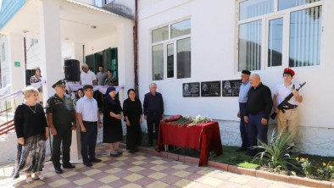
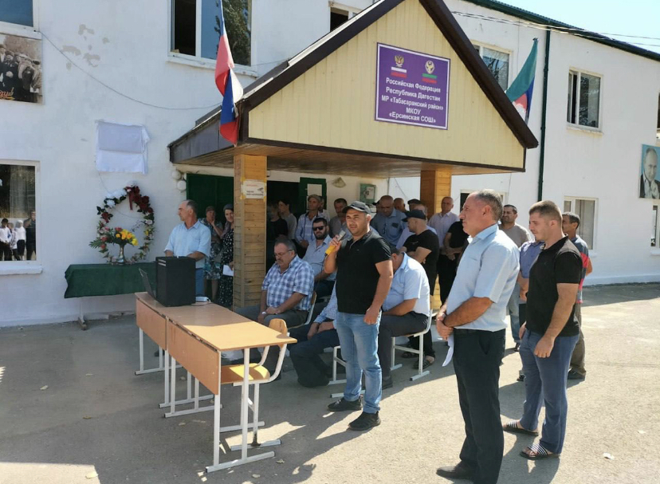
Заместитель начальника МКУ 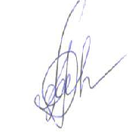 Халидова Э.Г.
«Управление образования» по ВР

